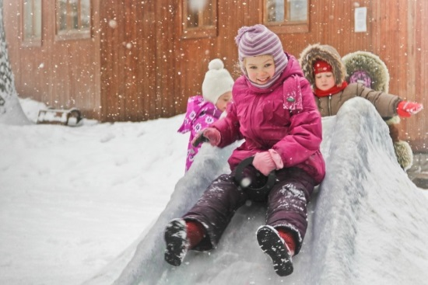
Как уберечь ребенка от заболеваний в зимний период

времени и укрепить его здоровье

Для многих детей зима – любимая пора, когда можно вдоволь порезвиться в снегу, поиграть с друзьями в активные игры на морозном воздухе, покататься на санках или коньках. Однако из всех сезонов – зима таит в себе наибольшее количество опасностей. Немудрено: лед, снег, холод - все это может угрожать детскому здоровью, насколько бы тепло вы не одели ребенка и как крепко не держали бы его за руку.
Пожалуй, это самый актуальный вопрос родителей в холодную пору года.
Самая большая угроза подхватить простудные или инфекционные заболевания. Укрепить здоровье ребенка зимой и повысить сопротивляемость организма к вирусам и инфекциям поможет комплексный подход, включающий следующие меры:
- Прогулки на свежем воздухе.
Чистый, прохладный воздух повышает защитные силы организма. Выбирая место прогулки предпочтение надо отдавать малолюдным местам-паркам, скверам, избегая общественные места: транспорт, торговые центры и т.д. Не стоит забывать и о пользе закаливания, но проводить его нужно правильно, с учетом рекомендаций врача.
- Лучший способ укрепить иммунитет- здоровое питание и обильное питье. Хорошими «кирпичиками» в строительстве защитных противовирусных стен станут чеснок, травяные чаи, фруктовые смеси, рыбий жир, орехи, мед.
- Не надо забывать и о коже ребенка. Детская кожа очень тонка и нежна, она гораздо менее устойчивы к морозу, чем у взрослых и легко подвергается обморожению, особенно в мокрых перчатках и промокаемой верхней одежде . Вовремя указать на обморожение может только сам ребенок . Если ваш малыш жалуется на «покалывание» или онемение, отведите его домой , в теплое помещение, и перевяжите обмороженные участки тела мягкой теплой повязкой. Не нужно растирать их спиртом или греть, пусть кровоснабжение восстановится само. Этот процесс пойдет быстрее, если ребенку дать горячий чай с лимоном или медом, мясной бульон. При необходимости обратиться к врачу.
- Одежда и обувь. Собираясь на прогулку, подбирайте одежду и обувь в соответствие с погодой. Пусть одежда будет теплой, легкой и непродуваемой, непромокаемая обувь. Только не перегревайте!
- Проветривание и увлажнение воздуха. В зимний период из-за постоянной работы отопительных приборов воздух пересушен. Вследствие чего, слизистые оболочки верхних дыхательных путей становятся более подвержены вирусам и простудам и снижается сопротивляемость организма. Не забывайте про проветривание комнат.
- Чистота и гигиена. Простая привычка регулярно мыть руки после прогулки значительно снижает риск заражения инфекционными заболеваниями.
А если беда не миновала, и утром малыш проснулся с больным горлом и заложенным носом, в первую очередь, обратитесь к врачу. Следуйте советам доктора, и простуда пройдет для ребенка максимально легко и быстро.
Другая опасность, которая поджидает наших детей зимой - это переломы, растяжения, ушибы и другие травмы.
Упасть, поскользнувшись на льду, могут и взрослые- что же говорить о маленьких детях, у которых координация пока не так хороша? Неудачное падение становится причиной самых разных травм: от синяков и ушибов до опасных и болезненных переломов. Конечно, падений в зимнее время не избежать, но всегда можно сократить такой риск до минимума:
- Позаботьтесь о детской обуви: она должна быть удобной, на толстой и не скользящей подошве, максимально устойчивой
- Научите ребенка правильно ходить на обледенелом асфальте - не на носочках, а наступая полной стопой, чуть согнув и расслабив колени.
- Обязательно объясните малышу, как правильно нужно падать: на бок, ни в коем случае не выставляя вперед вытянутые руки, а закрывая ими голову.
- На пользу пойдут и регулярные занятия спортом: крепкие мышцы защитят кости от переломов при падении. Если все-таки ребенок упал – ни в коем случае не пытайтесь быстрее его поднять. Обязательно убедитесь: нет ли повреждений у ребенка, поставьте его на ноги. В противном случае нужно срочно вызвать скорую помощь. Поднимать, переносить, передвигать людей с переломами и сотрясением мозга нельзя!
Следуйте этим рекомендациями, и зима подарит Вашему ребенку радость, веселье от катания на санках и коньках, от игр в снежки всей семьей! А болезни и недомогания пусть обходят его стороной. Берегите здоровье ребенка зимой!

